Памятка
для избирателя,
являющегося инвалидом
(в вопросах и ответах)
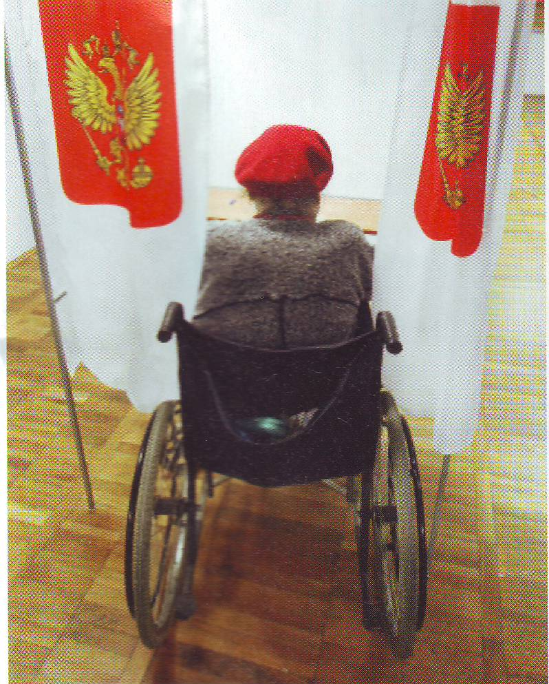

Памятка для избирателя,
являющегося инвалидом (в вопросах и ответах)

Введение

Конституция Российской Федерации, федеральное законодательство о выборах гарантируют равенство прав и свобод гражданина независимо от пола, расы, национальности, языка, происхождения, имущественного и должностного положения, места жительства, отношения к религии, убеждений, принадлежности к общественным объединениям, а также других обстоятельств. В соответствии с Конституцией Российской Федерации указанное равенство относится к избирательным правам всех граждан Российской Федерации, в том числе тех, которые в силу своего физического состояния имеют определенные трудности с реализацией своих прав.
В сентябре 2008 года Россия подписала международную Конвенцию ООН о правах инвалидов и в настоящее время готовится к ее ратификации. Согласно положениям статьи 29 указанной Конвенции государства-участники гарантируют инвалидам право и возможность голосовать и быть избранными и обязуются обеспечивать возможность полноценного участия этой категории граждан в избирательном процессе, используя «…процедуры, помещения и материалы для голосования…», которые в достаточной мере являются для них «…подходящими, доступными и легкими для понимания и использования».
Центральная избирательная комиссия Российской Федерации (далее – ЦИК России) уделяет особое внимание обеспечению избирательных прав граждан, являющихся инвалидами. С этой целью создана Рабочая группа по взаимодействию ЦИК России с общероссийскими общественными организациями инвалидов, утвержден и последовательно реализуется План взаимодействия Центральной избирательной комиссии Российской Федерации с общероссийскими общественными организациями инвалидов.
Аналогичные рабочие группы созданы в избирательных комиссиях субъектов Российской Федерации, приняты планы взаимодействия с региональными отделениями общероссийских общественных организаций инвалидов.
В указанных планах предусмотрен комплекс первоочередных задач, отражающих основные направления взаимодействия избирательных комиссий с общественными организациями инвалидов и предусматривающих круг совместных мероприятий как в ходе подготовки и проведения выборов, так и в период между выборами.
Одним из результатов деятельности Рабочей группы по взаимодействию ЦИК России с общероссийскими общественными организациями инвалидов является настоящая Памятка, содержащая ответы на вопросы, наиболее часто возникающие у граждан, являющихся инвалидами.
1. Где и как можно узнать о месте и времени голосования на выборах?
О времени и месте голосования территориальные и участковые избирательные комиссии обязаны оповестить избирателей не позднее чем за 20 дней до дня голосования.
Оповещение производится через организации средств массовой информации, путем направления индивидуальных приглашений избирателям.
Кроме этого, с данной информацией избиратель может ознакомиться на сайте избирательной комиссии субъекта, а так же позвонив по телефону в соответствующую территориальную или участковую избирательные комиссии.
Номер телефона избирательной комиссии можно узнать, воспользовавшись «горячей линией» связи, которую, как правило, организуют избирательные комиссии, информацией в местных организациях средств массовой информации и на сайтах избирательных комиссий субъектов Российской Федерации.
2. Какой режим работы избирательного участка?
Помещения для голосования избирательных участков открыты для голосования избирателей с 8.00 до 20.00 часов по местному времени.
3. Где избиратель может узнать, внесен ли он в список избирателей?
Эту информацию можно получить в участковой избирательной комиссии по месту жительства лично. Избиратель, являющийся слепым, может ознакомиться с этой информацией, воспользовавшись помощью другого лица, осуществляющего его сопровождение.
Следует учитывать, что участковая избирательная комиссия начинает свою работу за 30 дней до дня голосования, а ознакомление со списками избирателей производится за 20 дней до дня голосования.
4. Где можно принять участие в голосовании?
Принять участие в голосовании можно на избирательном участке по месту жительства, где Вы включены в список избирателей, на ином избирательном участке при наличии открепительного удостоверения либо вне помещения для голосования в день голосования (т.е. на дому), в том числе воспользовавшись помощью другого лица.
Как правило, помощь другого лица требуется инвалидам по зрению при получении и заполнении избирательного бюллетеня (см. пункт № 11).
5. Как проголосовать на избирательном участке (в помещении для голосования) избирателю, являющемуся инвалидом?
Если избиратель является инвалидом по зрению либо имеет нарушения функций опорно-двигательного аппарата и принял решение проголосовать непосредственно на избирательном участке, но ему требуется для этого помощь, то желательно предварительно до дня голосования уведомить об этом территориальную или участковую избирательные комиссии, получить там необходимую информацию, и при необходимости – сделать заявку на оказание содействия (предоставление социального такси, специального автотранспорта с подъемником и другое).
При голосовании на избирательном участке для получения бюллетеня избиратель должен предъявить паспорт или документ, заменяющий паспорт гражданина, а если избиратель голосует по открепительному удостоверению – предъявить также открепительное удостоверение.
При получении бюллетеня избиратель проставляет в списке избирателей серию и номер своего паспорта или документа, заменяющего паспорт гражданина. С согласия избирателя либо по его просьбе серия и номер предъявляемого им паспорта или документа, заменяющего паспорт гражданина, могут быть внесены в список избирателей членом участковой комиссии с правом решающего голоса. Избиратель проверяет правильность произведенной записи и расписывается в соответствующей графе списка избирателей в получении бюллетеня. Избиратель, являющийся слепым, вправе воспользоваться для этого помощью другого лица (см. пункт № 11).
В случае проведения голосования одновременно по нескольким бюллетеням избиратель расписывается за каждый бюллетень. Член участковой избирательной комиссии, выдавший избирателю бюллетень (бюллетени), также расписывается в соответствующей графе списка избирателей.
Голосование проводится путем нанесения избирателем в бюллетене любого знака в квадрате (квадратах), относящемся (относящихся) к кандидату (кандидатам) или списку кандидатов, в пользу которого (которых) сделан выбор.
Избиратель, являющийся инвалидом по зрению, может воспользоваться при заполнении бюллетеня специальным трафаретом, имеющимся на избирательном участке (см. пункт № 9).
Бюллетень заполняется избирателем в специально оборудованной кабине, ином специально оборудованном месте для тайного голосования, где не допускается присутствие других лиц, за исключением случая, когда избиратель не имеет возможности самостоятельно расписаться в получении бюллетеня или заполнить бюллетень (см. пункт № 11).
Заполненные бюллетени опускаются избирателем в опечатанные (опломбированные) ящики для голосования либо в технические средства подсчета голосов при их использовании.
Если избиратель считает, что при заполнении бюллетеня допустил ошибку, он вправе обратиться к члену комиссии, выдавшему бюллетень, с просьбой выдать ему новый бюллетень взамен испорченного. Член комиссии выдает избирателю новый бюллетень.
Испорченный бюллетень, на котором член комиссии с правом решающего голоса делает соответствующую надпись и заверяет ее своей подписью, заверяется также подписью секретаря участковой избирательной комиссии, после чего такой бюллетень незамедлительно погашается.
6. В каком случае избирательный бюллетень считается недействительным и в каком случае избирательный бюллетень считается неустановленной формы?
Недействительным считается бюллетень, который не содержит никаких отметок в квадратах, расположенных напротив фамилий кандидатов, наименований избирательных объединений или в котором отметки проставлены в большем числе квадратов, чем следует.
Бюллетенем неустановленной формы считается бюллетень, изготовленный неофициально либо в котором отсутствуют подписи двух членов участковой избирательной комиссии, заверенные печатью этой комиссии.
7. Какое специальное оборудование для избирателей с нарушением функций опорно-двигательного аппарата используется при оснащении избирательных участков?
В целях максимальной доступности помещений для голосования для избирателей с нарушениями функций опорно-двигательного аппарата, в том числе инвалидов-колясочников, избирательным комиссиям рекомендуется использовать на избирательных участках специальное оборудование: специальные кабины для тайного голосования (места для тайного голосования), позволяющие заехать на коляске, пандусы, перила, настилы, рельсы, широкие проемы дверей, лифты.
Органы социальной защиты оказывают содействие избирательным комиссиям в предоставлении специального автотранспорта для доставки инвалидов-колясочников на избирательный участок.
8. Какое специальное оборудование для инвалидов по зрению используется при оснащении избирательных участков?
Для инвалидов по зрению на избирательных участках, как правило, предоставляются устройства для оптической коррекции (увеличительные средства, лупы, увеличительные стекла), трафареты для заполнения избирательных бюллетеней, в том числе изготовленные с использованием азбуки Брайля, иного рельефно-точечного шрифта.
9. Как воспользоваться трафаретом для заполнения бюллетеня?
Для организации на избирательных участках самостоятельного голосования избирателей, являющихся инвалидами по зрению по решению избирательных комиссий субъектов Российской Федерации изготавливаются специальные папки-трафареты с прорезями по строкам размещения наименований политических партий, зарегистрированных кандидатов и квадратов, находящихся справа, для проставления знака.
Поместив незаполненный бюллетень в папку-трафарет, избиратель сможет на ощупь, по счету найти наименование политической партии, зарегистрированного кандидата и поставить любой знак в квадрате соответствующей прорези. На трафарете для удобства самостоятельного голосования избирателя может быть также размещен текст избирательного бюллетеня, изготовленного с использованием азбуки Брайля.
Заполнив избирательный бюллетень, избиратель достает его из папки-трафарета и опускает в ящик для голосования.
10. Какие услуги для инвалидов по слуху могут быть предоставлены на избирательных участках?
На избирательные участки, где предполагается участие в голосовании большого числа инвалидов по слуху, при содействии соответствующих организаций инвалидов приглашаются сурдопереводчики.
11. Можно ли воспользоваться помощью другого лица при получении и заполнении избирательного бюллетеня?
В помещении для голосования на избирательном участке (либо на дому) в день голосования слепой или слабовидящий избиратель либо избиратель, имеющий другие нарушения, не позволяющие ему самостоятельно расписаться в получении избирательного бюллетеня или заполнить избирательный бюллетень, вправе воспользоваться для этого помощью другого избирателя. Гражданин, оказывающий помощь, не должен быть членом комиссии, зарегистрированным кандидатом, уполномоченным представителем избирательного объединения, доверенным лицом кандидата, избирательного объединения, наблюдателем.
Избиратель устно извещает избирательную комиссию, а в случае голосования вне помещения для голосования членов участковой избирательной комиссии, проводящих голосование вне помещения для голосования, о своем намерении воспользоваться помощью другого лица. В этом случае в соответствующей графе списка избирателей указываются фамилия, имя и отчество, серия и номер паспорта или документа, заменяющего паспорт гражданина, лица, оказывающего помощь избирателю.
12. В каких случаях в день голосования можно проголосовать на другом избирательном участке (не по месту жительства)?
Если в день голосования (на выборах федерального уровня) избиратель не сможет прибыть на избирательный участок, где он включен в список избирателей по месту жительства, то избиратель вправе на основании личного заявления с указанием причины получить в соответствующей территориальной избирательной комиссии (за 45–20 дней до дня голосования) либо в участковой избирательной комиссии (за 19 и менее дней до дня голосования) открепительное удостоверение и принять участие в голосовании на том избирательном участке, на котором он будет находиться в день голосования.
Такая же процедура получения открепительного удостоверения предусмотрена на выборах в органы государственной власти субъекта Российской Федерации либо в органы местного самоуправления, если соответствующим законом предусмотрено применение открепительных удостоверений. Получив открепительное удостоверение, избиратель также может принять участие в выборах на любом избирательном участке, расположенном на территории данного субъекта Российской Федерации либо муниципального образования.
В случае если избиратель не имеет возможности прибыть самостоятельно на избирательный участок для получения открепительного удостоверения, его может получить представитель избирателя на основании нотариально удостоверенной доверенности либо доверенности, удостоверенной администрацией стационарного лечебно-профилактического учреждения (если избиратель находится в этом учреждении на излечении).
Органы социальной защиты совместно с избирательными комиссиями и по просьбе избирателя оказывают содействие в получении открепительного удостоверения. С этой целью может предоставляться автотранспорт, так называемое социальное такси.
13. Как проголосовать вне помещения для голосования (на дому)?
Проголосовать вне помещения избирательного участка избиратель может только в день голосования на основании своего письменного заявления или устного обращения (в том числе переданного при содействии других лиц), поданного в участковую избирательную комиссию заблаговременно, но не позднее 16.00 часов в день голосования. Устное обращение при прибытии к избирателю членов участковой комиссии подтверждается его письменным заявлением.
В заявлении (устном обращении) о предоставлении возможности проголосовать вне помещения для голосования избиратель должен указать уважительную причину, связанную с инвалидностью или болезнью, по которой он не может прибыть на избирательный участок. В заявлении должны содержаться его фамилия, имя и отчество, адрес места жительства.
При регистрации устного обращения избирателя в специальном реестре указывается время его поступления, фамилия, имя, отчество избирателя, заявившего о своем желании проголосовать вне помещения для голосования, его место жительства, а также ставится подпись члена участковой избирательной комиссии, который принял устное обращение. Если обращение было передано при содействии другого лица, в реестре также указывается фамилия, имя, отчество и место жительства лица, передавшего обращение.
При проведении голосования члены участковой избирательной комиссии с правом решающего голоса выезжают к избирателю на дом. Они должны иметь при себе опечатанный (опломбированный) переносной ящик для голосования, необходимое количество бюллетеней для голосования, заявление избирателя о предоставлении возможности проголосовать вне помещения для голосования. По прибытии членов участковой избирательной комиссии к избирателю устное обращение подтверждается письменным заявлением.
На заявлении о предоставлении возможности проголосовать вне помещения для голосования избиратель проставляет серию и номер своего паспорта или документа, заменяющего паспорт гражданина, и своей подписью удостоверяет получение бюллетеня.
С его согласия или по его просьбе паспортные данные могут быть проставлены членами комиссии. Члены участковой избирательной комиссии с правом решающего голоса удостоверяют факт выдачи избирательного бюллетеня своими подписями на письменном заявлении избирателя. В случае если бюллетень был испорчен при голосовании, в нем также делается отметка о получении нового избирательного бюллетеня взамен испорченного. В случае если избиратель не может расписаться в получении избирательного бюллетеня или заполнить избирательный бюллетень самостоятельно, он может воспользоваться помощью другого лица (см. пункт № 11).
Если избиратель, подав заявление о своем желании проголосовать вне помещения для голосования, прибыл на избирательный участок после выезда к нему членов участковой избирательной комиссии, то он сможет проголосовать только после возвращения членов комиссии в помещение для голосования.
14. Где можно получить исчерпывающую информацию, касающуюся различных аспектов избирательной кампании?
Информацию, касающуюся различных аспектов избирательной кампании, можно получить из средств массовой информации, в территориальной или участковой избирательных комиссиях, а также воспользовавшись возможностями телефонной «горячей линией» связи, организуемой избирательными комиссиями.
Наиболее полный объем справочных, аналитических, иных материалов о федеральных выборах, а также о выборах в субъектах Российской Федерации в рамках единых дней голосования, включая информацию об избирательных правах граждан, являющихся инвалидами, порядке и процедуре голосования, политических партиях, кандидатах, участвующих в выборах, итогах голосования и результатах выборов, содержится на официальном сайте ЦИК России (www.cikrf.ru), сайтах избирательных комиссий субъектов Российской Федерации. На сайте ЦИК России имеются ссылки на сайты всех избирательных комиссий субъектов Российской Федерации.
Следует учитывать, что для информационного обеспечения глухих и слабослышащих избирателей в период избирательных кампаний, как правило, предусмотрен выход в телевизионный эфир различных тематических передач, информационных выпусков о ходе подготовки и проведения выборов, информационных видеороликов с использованием сурдоперевода или субтитров.
Для слепых и слабовидящих граждан на избирательных участках имеются информационные материалы, тексты которых изготовлены крупным шрифтом, удобным для прочтения, а также с использованием азбуки Брайля или другого рельефно-точечного шрифта. Многие избирательные комиссии изготавливают информационные материалы в аудиоформате.
В целях обеспечения полноценного доступа граждан, имеющих инвалидность по зрению, к информации о выборах на интернет-сайте ЦИК России, сайтах избирательных комиссий субъектов Российской Федерации созданы специально адаптированные информационные ресурсы.
Общественные организации инвалидов в ходе избирательных кампаний практикуют проведение различных мероприятий информационно-разъяснительной направленности (тематические встречи с представителями избирательных комиссий, политических партий, избирательных объединений, лекции, беседы и другое).

Использована информация сайта http://ikkk.ru/

